Gehirn im Tank
Das Gehirn im Tank (englisch: brain in a vat) ist ein skeptizistisches Gedankenexperiment, bei dem unsere Vorstellungen von Wissen, Realität, Wahrheit, Bewusstsein und Bedeutung auf die Probe gestellt werden:

„Man stelle sich vor, ein Mensch (Du kannst Dir ausmalen, dass Du selbst es bist) sei von einem bösen Wissenschaftler operiert worden. Das Gehirn dieser Person (Dein Gehirn) ist aus dem Körper entfernt worden und in einen Tank mit einer Nährflüssigkeit, die das Gehirn am Leben erhält, gelegt worden. Die Nervenenden sind mit einem superwissenschaftlichen Computer verbunden, der bewirkt, dass die Person, deren Gehirn es ist, der Täuschung unterliegt, alles verhalte sich völlig normal. Da scheinen Leute, Gegenstände, der Himmel usw. zu sein, doch in Wirklichkeit ist alles, was diese Person (Du!) erlebt, das Resultat elektronischer Impulse, die vom Computer in die Nervenenden übergehen. Der Computer ist so gescheit, dass, wenn diese Person ihre Hand zu heben versucht, die Rückkopplung vom Computer her bewirkt, dass sie "sieht" und "fühlt", wie die Hand geschoben wird. Darüber hinaus kann der böse Wissenschaftler durch Wechsel des Programms dafür sorgen, dass sein Opfer jede Situation oder Umgebung nach dem Willen des bösen Wissenschaftlers "erlebt" (...). Er kann auch die Erinnerung an die Gehirnoperation auslöschen, so dass das Opfer den Eindruck hat, immer schon in dieser Umwelt gelebt zu haben.“
-Hillary Putnam[1]

... de facto ist die Person (sind Sie!) aber nur ein Gehirn im Tank, dassfälschlicherweise glaubt, gerade diesen Text hier zu lesen. Daraus lässt sich einArgument für den absoluten Skeptizismus formulieren: Wenn Sie sich nicht sicher sein können, dass Sie kein Gehirn im Tank sind, dann können Sie nicht ausschließen, dass alle ihre Überzeugungen (über die Außenwelt) falsch sind.
Um einen Bezug auf Wissensansprüche zu konstruieren, können wir alternativ ein zweites Argument formulieren. Es stehe "p" für eine Überzeugung bezüglich der Außenwelt, ("Schnee ist weiß", "meine Freundin ist real"):

(P1) Wenn ich weiß, dass ich kein Gehirn im Tank bin,
dann kann ich prinzipiell wissen, dass p.
(P2) Ich weiß nicht, dass ich kein Gehirn im Tank bin.
(K) Also kann ich nicht wissen, dass p.

Wenn das zweite Argument formal und inhaltlich korrekt ist, kann ich kein gesichertes Wissen über die Außenwelt erlangen. Der Außenweltskeptizismus wäre perfekt begründet. Die meisten der Versuche, den Außenweltskeptizismus zu widerlegen, oder zu entplausibilisieren, versuchen entsprechend aufzuzeigen, dass außenweltskeptizistische Argument wie das G.i.T. unmöglich, oder unwahrscheinlich, sind. DerPhilosoph Hilary Putnam unterbreitete in Vernunft, Wahrheit und Geschichte das wohl bekannteste Gegenargument, nach dem wir keine Gehirne im Tank sein können und das für große Diskussionen in der Realismusdebatte, in der Sprachphilosophie und der Philosophie des Geistes gesorgt hatte und sorgt.

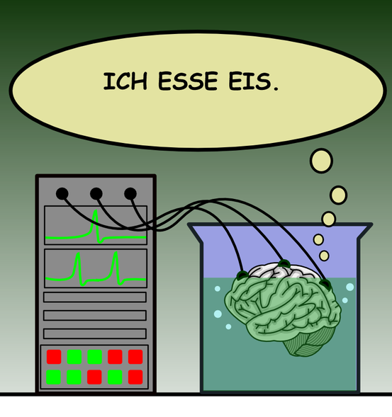Im Gehirn vorgestellte Realität und tatsächliche Realität stimmen in diesem Gedankenexperiment nicht überein.

1. Putnams Einwand

Hilary Putnam wendet seinen semantischen Externalismus[2] konsequent auf die Situation des Gehirns im Tank direkt an. Er argumentiert dabei wie folgt: Wenn die Referenz unserer Worte und Gedanken durch deren normale Ursachen bestimmt wird, dann beziehen sich die Worte (Gedanken) eines Gehirns im Tank nicht auf die Dinge in seiner Umwelt, sondern auf bestimmte Merkmale des Computerprogramms. Denn das ist die normale Ursache seiner Worte (Gedanken). Das heißt konkret: Der Begriff "Gehirn☣" in den Gedanken des Gehirns im Tank bezieht sich nicht auf echte Gehirne, sondern auf die Merkmale des Computerprogramms, die die Anwendung seines Begriffs "Gehirn☣" verursachen. Und auch der Begriff "Tank☣" in den Gedanken des Gehirns bezieht sich dann nicht auf echte Tanks, sondern auf die Merkmale des Programms, die Tankerfahrung und Aktivierung des Begriffes "Tank☣" verursachen. Das Opfer der Manipulation kann also nicht denken, dass die skeptische Hypothese wahr ist, wenn sie wahr ist. Denn dafür müssten sich seine Gedanken bzw. Begriffe auf echte Gehirne und echte Tanks beziehen und nicht bloß auf eine computergenerierte Simulationen. Es existiert somit ein Widerspruch zwischen dem Inhalt der Proposition und den Bedingungen der Denkbarkeit der Proposition für den Betroffenen.

Putnams Argument ist zirkelschlüssig. Indem es die Richtigkeit des semantischen Externalismus (stillschweigend) voraussetzt, wird implizit angenommen, dass es Bedeutungen gibt, diese sich auf die Außenwelt beziehen und somit, letzten Endes, dass es die Außenwelt gibt. Dieser Einwand kann von einem Antiskeptiker nur schwerlich erwidert werden. Denn er darf, um den semantischen Externalismus zu verteidigen, nur Methoden verwenden, die auch der Skeptiker in seiner Weltanschauung nicht konsistent leugnen kann.

Weiterhin könnte der Skeptiker einwenden, dass der semantische Externalismus, selbst wenn er wahr wäre, in Wahrheit gar nicht hinreicht, um die skeptische Hypothesen undenkbar zu machen. Um das zu sehen, muss man zwei Arten von skeptischen Hypothesen unterscheiden: (I) permanente Gehirne-im-Tank und (II) Gehirne, die erst nachträglich in den Tank verfrachtet wurden (wie Putnam in seinem Beispiel annimmt und wie auch das ursprüngliche Gedankenexperiment unterstellt). Ein Gehirn (I), das im Tank aufgewachsen ist, kann über keine Begriffe von echten Gehirnen und echten Tanks verfügen, weil es niemals in dem erforderlichen kausalen Kontakt zu ihnen gestanden hat. Aber ein Gehirn (II), das in einem normalen Körper und in einer normalen Umwelt großgeworden ist, kann solche Begriffe von echten Gehirnen und echten Tanks durchaus haben. Denn nichts spricht dagegen, dass es diese Begriffe und Gedanken auch dann noch behält, wenn es in einen Tank verfrachtet worden ist. Entscheidend für den Inhalt der Begriffe sind nämlich nach der (für mein Verständnis) überzeugendsten Version des Externalismus nicht die aktualen Ursachen für die Begriffsverwendung, sondern die historischen Ursachen für den Begriffserwerb. Man spricht deshalb auch von einem historischen Externalimus.
Eine Person kann also "Ich bin ein Gehirn im Tank" denken, auch wenn diese Aussage und der semantische Externalismus wahr sein sollten. Sie muss dafür nur einmal kein Gehirn im Tank gewesen sein.

Anmerkungen

[1] Hilary Putnam: Vernunft, Wahrheit und Geschichte (1990), ins Deutsche übersetzt.

[2] Siehe auch: Zwillingswelt.

